اليوم | التاريخ | الموضوع | طرح الكسور غير المتشابهة |  |  | الحصة | 1 | 2 | 3 | 4 | 5 | 6
 |  | الموضوع |  |  |  | الفصل
الهدف |  | استعمل النماذج لطرح كسور ذات مقامات مختلفة .
المواد الوسائل |  | 1) السبورة 2) الأقــلام 3) الكــتاب 4) قطع عد ملونة
التقديم |  | مسالة اليوم : اشترى كمال 12 قارورة ماء ، واشترى جمال 12 قارورة ماء أيضا . فإذا شرب كمال ما اشترى ، وشرب جمال ما اشترى فكم قارورة ماء شرب الاثنان ؟
التدريس |  | أسئلة التعزيز: اعرض و باستعمال قطع كسور قيمة كل منها . 1) ما عدد الأثمان التي تساوي ؟ 2) ما عدد الأثمان التي تساوي ؟ 3) مثل عملية الطرح ثمنين من 6 أثمان بنموذج . 4) - = = .  شرح: طرح الكسور غير المتشابهة .

التدريب
اوجد ناتج الطرح في ابسط صورة :  * - * -  * - * -  * - * -  * أنهت فاطمة حل واجباتها وأنهت أحلام حل واجباتها المدرسية فكم يزيد مقدار الواجبات التي أنهتها فاطمة على الواجبات التي أنتها أحلام ؟ |  |  |  | * قياس : استعمل عامر لتر من الماء  الموجود في الدلو الظاهر في الصورة فكم  بقي من الماء في الدلو ؟  *أعيد كتابة الكسر ليكون حتى يكون للكسرين المقام نفسه ثم اوجد ناتج الطرح بطرح البسطين وكتابة الناتج في ابسط صورة . | 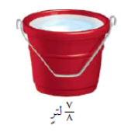  * قياس : يبين الجدول المجاور معدل كميات الأمطار  للتي سقطت على مدينة الرياض خلال يومي السبت  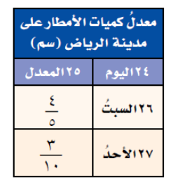  والأحد فكم يزيد معدل كمية الأمطار ليوم السبت علي  كميه الأمطار ليوم الأحد ؟
التقويم |  | * مسالة مفتوحة : اكتب مسالة طرح تتضمن كسرين مقام احدهما 8 ومقام الأخر 24 ثم اوجد ناتج طرح وبين خطوات الحل؟
الواجب

معلم المادة/ أحمد صالح الديني مدير المدرسة/

